"Халықты әлеуметтік қорғау саласында мемлекеттік қызметті көрсету регламенттерін бекіту туралы" Қазақстан Республикасы Денсаулық сақтау және әлеуметтік даму Министрінің 2015 жылғы 28 мамырдағы № 407 бұйрығына өзгерістер мен толықтырулар енгізу туралы
Күшін жойған
Қазақстан Республикасы Денсаулық сақтау және әлеуметтік даму министрінің 2015 жылғы 25 желтоқсандағы № 1024 бұйрығы. Қазақстан Республикасының Әділет министрлігінде 2016 жылы 5 ақпанда № 13008 болып тіркелді. Күші жойылды - Қазақстан Республикасы Еңбек және халықты әлеуметтік қорғау министрінің 2021 жылғы 25 наурыздағы № 84 бұйрығымен
Ескерту. Күші жойылды - ҚР Еңбек және халықты әлеуметтік қорғау министрінің 25.03.2021 № 84 (алғашқы ресми жарияланған күнінен кейін күнтізбелік он күн өткен соң қолданысқа енгізіледі) бұйрығымен.
"Мемлекеттік көрсетілетін қызметтер туралы" 2013 жылғы 15 сәуірдегі Қазақстан Республикасы Заңының 10-бабының 2) тармақшасына сәйкес БҰЙЫРАМЫН:
1. "Халықты әлеуметтік қорғау саласында мемлекеттік қызметті көрсету регламенттерін бекіту туралы" Қазақстан Республикасы Денсаулық сақтау және әлеуметтік даму Министрінің 2015 жылғы 28 мамырдағы № 407 бұйрығына (Нормативтік құқықтық актілерді мемлекеттік тіркеу тізілімінде № 11503 болып тіркелген, "Әділет" ақпараттық-құқықтық жүйесінде 2015 жылғы 10 шілдеде жарияланған) мынадай өзгерістер мен толықтырулар енгізілсін:

1-тармақ мынадай редакцияда жазылсын:
"1. Мыналар:
1) осы бұйрыққа 1-қосымшаға сәйкес "Уәкілетті ұйымнан зейнетақы төлемдерін тағайындау" мемлекеттік қызметті көрсету регламенті;
2) осы бұйрыққа 2-қосымшаға сәйкес "Мемлекеттік базалық зейнетақы төлемдерін тағайындау" мемлекеттік қызметті көрсету регламенті;
3) осы бұйрыққа 3-қосымшаға сәйкес "Мүгедектігі бойынша, асыраушысынан айырылу жағдайы бойынша және жасына байланысты мемлекеттік әлеуметтік жәрдемақылар тағайындау" мемлекеттік қызметті көрсету регламенті;
4) осы бұйрыққа 4-қосымшаға сәйкес "Мемлекеттік арнайы жәрдемақылар тағайындау" мемлекеттік қызметті көрсету регламенті;
5) осы бұйрыққа 5-қосымшаға сәйкес "Мынадай әлеуметтік тәуекелдер жағдайларына әлеуметтік төлемдер тағайындау: еңбекке қабілеттілігін жоғалту, асыраушысынан айырылу, жұмысынан айырылу, жүкті болу мен босануға байланысты табысынан айырылу, жаңа туған баланы асырап алуға байланысты табысынан айырылу, бала бір жасқа толғанға дейін оның күтіміне байланысты табысынан айырылу" мемлекеттік қызметті көрсету регламенті;
6) осы бұйрыққа 6-қосымшаға сәйкес "Бала туғанда берілетін және бала күтімі бойынша жәрдемақыларды тағайындау" мемлекеттік қызметті көрсету регламенті;
7) осы бұйрыққа 7-қосымшаға сәйкес "Арнаулы мемлекеттік жәрдемақы тағайындау" мемлекеттік қызметті көрсету регламенті;
8) осы бұйрыққа 8-қосымшаға сәйкес "Бірыңғай жинақтаушы зейнетақы қоры салымшысы қаражатының түсуі және қозғалысы туралы ақпарат беру" мемлекеттік қызметті көрсету регламенті;
9) осы бұйрыққа 9-қосымшаға сәйкес "Мүгедектікті және/немесе еңбек ету қабілетінен айырылу дәрежесін белгілеу және/немесе қажетті әлеуметтік қорғау шараларын айқындау" мемлекеттік қызметті көрсету регламенті;
10) осы бұйрыққа 10-қосымшаға сәйкес "Мүгедек баланы тәрбиелеп отырған анаға немесе әкеге, бала асырап алушыға, қорғаншыға (қамқоршыға) жәрдемақы тағайындау" мемлекеттік қызметті көрсету регламенті;
11) осы бұйрыққа 11-қосымшаға сәйкес "Жерлеуге арналған біржолғы төлем тағайындау" мемлекеттік қызметті көрсету регламенті;
12) осы бұйрыққа 12-қосымшаға сәйкес "Қызметкерлердiң өмiрi мен денсаулығына келтiрiлген зиянды өтеу жөнiндегi төлемдердi капиталдандыру кезеңi аяқталғаннан кейiн банкроттық салдарынан таратылған заңды тұлғалардың Қазақстан Республикасының азаматтарына ай сайынғы төлемдерін тағайындау" мемлекеттік қызметті көрсету регламенті бекітілсін.";
көрсетілген бұйрықпен бекітілген "Мүгедектігі бойынша, асыраушысынан айырылу жағдайы бойынша және жасына байланысты мемлекеттік әлеуметтік жәрдемақылар тағайындау" мемлекеттік қызметті көрсету регламентінде:

2, 6, 10 және 11-тармақтар мынадай редакцияда жазылсын:
"2. Мемлекеттік қызметті Қазақстан Республикасы Денсаулық сақтау және әлеуметтік даму министрлігі Еңбек, әлеуметтік қорғау және көші-қон комитетінің аумақтық бөлімшелері (бұдан әрі – көрсетілетін қызметті беруші) көрсетеді.
Мемлекеттік қызметті көрсетуге өтінішті қабылдау:
"Қазақстан Республикасы Денсаулық сақтау және әлеуметтік даму министрлігі Зейнетақы төлеу жөніндегі мемлекеттік орталығы" Республикалық мемлекеттік қазыналық кәсіпорны (бұдан әрі – уәкілетті ұйым) арқылы;
Қазақстан Республикасы Инвестициялар және даму министрлігі Байланыс, ақпараттандыру және ақпарат комитетінің "Халыққа қызмет көрсету орталығы" шаруашылық жүргізу құқығындағы республикалық мемлекеттік кәсіпорны (бұдан әрі – ХҚО) арқылы;
жасына байланысты мемлекеттік әлеуметтік жәрдемақы тағайындау, сондай-ақ мүгедектігі бойынша, асыраушысынан айырылу жағдайы бойынша және жасына байланысты мемлекеттік әлеуметтік жәрдемақылар тағайындау туралы ақпарат алу кезінде www.egov.kz "электрондық үкімет" веб-порталы (бұдан әрі – портал) арқылы;
мүгедектігі бойынша мемлекеттік әлеуметтік жәрдемақы тағайындау үшін мүгедектігін алғашқы айқындау кезінде көрсетілетін қызметті беруші арқылы жүзеге асырылады.
Мемлекеттік қызметті көрсету нәтижесін беру:
1) жәрдемақыларды тағайындау үшін ХҚО арқылы жүгінген жағдайда – ХҚО;
2) жәрдемақыларды тағайындау үшін уәкілетті ұйым, көрсетілетін қызметті беруші арқылы жүгінген жағдайда – уәкілетті ұйым;
3) жасына байланысты мемлекеттік әлеуметтік жәрдемақы тағайындау үшін жүгінген жағдайда және жәрдемақылар тағайындау туралы ақпарат алу бөлігінде портал арқылы жүзеге асырылады.";
"6. Көрсетілетін қызметті берушінің мемлекеттік қызметті көрсету процесіндегі іс-қимылы:
1) жәрдемақы тағайындау жөніндегі функцияны жүзеге асыратын көрсетілетін қызметті беруші бөлімінің (басқармасының) маманы екі жұмыс күні ішінде:
келіп түскен электрондық шешім жобасымен электрондық іс макетін қарайды (есептеулердің дұрыстығын, сканерленген құжаттардың сапасын тексереді);
жәрдемақы тағайындау туралы шешім қабылдауға қажетті қосымша құжаттарды электрондық іс макетіне қосу үшін негіздемелер болған кезде, отыз жұмыс күнінен аспайтын мерзімде электрондық шешім жобасымен электрондық іс макетін уәкілетті ұйымның бөлімшесіне жібереді.
Егер талап етілетін құжаттар отыз жұмыс күні ішінде ұсынылмаса, көрсетілетін қызметті беруші қолдағы бар құжаттар бойынша жәрдемақы тағайындау (тағайындаудан бас тарту) туралы электрондық шешім шығарады;
негіздемелер болған кезде уәкілетті орган бес жұмыс күні ішінде ұсынылған, оның ішінде ақпараттық жүйелерден алынған құжаттың дәйектілігін, бұл туралы көрсетілетін қызметті алушыға хабарлай отырып тексереді;
электрондық іс макеті Стандартқа толық сәйкес келген жағдайда, жәрдемақы тағайындау туралы электрондық шешім жобасын ЭЦҚ арқылы куәландырады, тағайындау үшін негіздемелер болмаған кезде жәрдемақы тағайындаудан бас тарту туралы электрондық шешім жобасын бас тарту себебін көрсете отырып ЭЦҚ арқылы куәландырады;
жәрдемақы тағайындау (тағайындаудан бас тарту) туралы электрондық шешім жобасымен электрондық іс макетін автоматты режимде көрсетілетін қызметті беруші бөлімінің (басқармасының) басшысына жібереді.
Көрсетілетін қызметті беруші бөлімі маманының ЭЦҚ-сымен куәландырылған жәрдемақы тағайындау (тағайындаудан бас тарту) туралы электрондық шешім жобасымен электрондық іс макеті мемлекеттік қызмет көрсету бойынша осы кезеңдегі рәсімнің (іс-қимылдың) нәтижесі болып табылады.
2) Жәрдемақыларды тағайындау жөніндегі функцияны жүзеге асыратын көрсетілетін қызметті беруші бөлімінің (басқармасының) басшысы бір жұмыс күні ішінде:
келіп түскен электрондық шешім жобасымен электрондық іс макетін қарайды (есептеудің дұрыстығын, сканерленген құжаттардың сапасын тексереді);
жәрдемақыларды тағайындау туралы шешім қабылдауға қажетті қосымша құжаттарды электрондық іс макетіне қосу үшін негіздемелер болған кезде, отыз жұмыс күнінен аспайтын мерзімде электрондық шешім жобасымен электрондық іс макетін уәкілетті ұйымның бөлімшесіне жібереді;
негіздемелер болған кезде уәкілетті орган бес жұмыс күні ішінде ұсынылған, оның ішінде ақпараттық жүйелерден алынған құжаттың дәйектілігін, бұл туралы көрсетілетін қызметті алушыға хабарлай отырып тексереді;
электрондық іс макеті Стандартқа толық сәйкес келген жағдайда, жәрдемақы тағайындау туралы электрондық шешім жобасын ЭЦҚ арқылы куәландырады, тағайындау үшін негіздемелер болмаған кезде тағайындаудан бас тарту туралы электрондық шешім жобасын себебін көрсете отырып ЭЦҚ арқылы куәландырады;
жәрдемақы тағайындау (тағайындаудан бас тарту) туралы электрондық шешім жобасымен электрондық іс макетін автоматты режимде көрсетілетін қызметті берушінің басшысына жібереді.
Көрсетілетін қызметті беруші бөлімі (басқармасы) басшысының ЭЦҚ-сымен куәландырылған жәрдемақы тағайындау (тағайындаудан бас тарту) туралы электрондық шешім жобасымен электрондық іс макеті мемлекеттік қызмет көрсету бойынша осы кезеңдегі рәсімнің (іс-қимылдың) нәтижесі болып табылады.
3) Жәрдемақы тағайындау жөніндегі функцияны жүзеге асыратын көрсетілетін қызметті берушінің басшысы бір жұмыс күні ішінде:
келіп түскен электрондық шешім жобасымен электрондық іс макетін қарайды (есептеудің дұрыстығын, сканерленген құжаттардың сапасын тексереді);
жәрдемақы тағайындау туралы шешім қабылдауға қажетті қосымша құжаттарды электрондық іс макетіне қосу үшін негіздемелер болған кезде, отыз жұмыс күнінен аспайтын мерзімде электрондық шешім жобасымен электрондық іс макетін уәкілетті ұйымның бөлімшесіне жібереді;
негіздемелер болған кезде уәкілетті орган бес жұмыс күні ішінде ұсынылған, оның ішінде ақпараттық жүйелерден алынған құжаттың дәйектілігін, бұл туралы көрсетілетін қызметті алушыға хабарлай отырып тексереді;
электрондық іс макеті Стандартқа толық сәйкес келген жағдайда, жәрдемақы тағайындау туралы шешім қабылдайды және ЭЦҚ арқылы куәландырады, тағайындау үшін негіздемелер болмаған кезде жәрдемақы тағайындаудан бас тарту туралы электрондық шешім жобасын бас тарту себебін көрсете отырып ЭЦҚ арқылы куәландырады;
қабылданған шешімді автоматты режимде уәкілетті ұйымның бөлімшесіне жібереді;
ЭЦҚ-мен куәландырған кезде жәрдемақы тағайындау (тағайындаудан бас тарту) туралы хабарлама уәкілетті ұйымның бөлімшесіне немесе ХҚО-ға автоматты түрде жіберіледі.
Жәрдемақы тағайындау (тағайындаудан бас тарту) туралы шешім қабылдау және қабылданған шешімді автоматты режимде төлемге жіберу мемлекеттік қызмет көрсету бойынша осы кезеңдегі рәсімдердің (іс-қимылдың) нәтижесі болып табылады.";
"10. Көрсетілетін қызметті алушыдан құжаттарды қабылдау:
1) уәкілетті ұйымның бөлімшесінде "терезелер" арқылы;
2) ХҚО-да операциялық залда "кедергісіз" қызмет көрсету арқылы;
3) көрсетілетін қызметті берушіде жүзеге асырылады.
11. Көрсетілетін қызметті алушы уәкілетті ұйымның бөлімшесіне, көрсетілетін қызметті берушіге немесе ХҚО-ға жүгінген кезде құжаттарды қабылдайтын маман:
1) уәкілетті ұйымның автоматтандырылған ақпараттық жүйесіне тиісті төлемдер тағайындау немесе жәрдемақылар тағайындауға өтініш беру фактісінің болуына сұрау салуды қалыптастырады;
2) көрсетілетін қызметті алушыдан қабылданатын құжаттар топтамасының толықтығын тексереді;
3) "электрондық үкімет" шлюзі (бұдан әрі – АЖ) арқылы тиісті ақпараттық жүйелерге:
"Жеке тұлғалардың мемлекеттік дерекқоры" АЖ-ға – көрсетілетін қызметті алушының жеке басын куәландыратын және тұрғылықты тұратын жері бойынша тіркелгенін растайтын құжаттар бойынша;
"АХАЖ" АЖ-ға – он алты жасқа дейінгі мүгедек баланың туу туралы куәлігі бойынша (Қазақстан Республикасының аумағында 2007 жылғы 13 тамыздан кейін жүргізілген тіркеулер бойынша);
"Е Қорғаншылық" АЖ-ға – қамқоршылық (қорғаншылық) белгілеу туралы құжаттар бойынша;
"Интеграцияланған салық ақпараттық жүйесі" АЖ-ға – адамның дара кәсіпкер ретінде тіркелмегені туралы мемлекеттік кірістер органының анықтамасы бойынша;
уәкілетті ұйымның немесе ХҚО маманы:
"Мүгедектігі бар адамдардың орталықтандырылған деректер банкі" АЖ-ға (бұдан әрі – МОДҚ АЖ) мүгедектігі бойынша мемлекеттік әлеуметтік жәрдемақы тағайындау үшін мүгедектікті белгілеу туралы мәліметтердің болуына сұрау салу қалыптастырады;
4) көрсетілетін қызметті алушы ұсынған құжаттарды, оның ішінде мемлекеттік органдардың ақпараттық жүйелерінен алынатын мәліметтер болмаған жағдайда сканерлейді;
5) сканерлеу сапасын және құжаттардың электрондық көшірмелерінің көрсетілетін қызметті алушы ұсынған түпнұсқаларға сәйкес келуін қамтамасыз етеді;
6) өтінішті тіркейді;
7) уәкілетті ұйымның бөлімшесінде, көрсетілетін қызметті берушіде көрсетілетін қызметті алушыға тіркеу күнін және қызметті алатын күнін, құжаттарды қабылдаған адамның тегі мен аты-жөнін көрсете отырып, құжаттардың қабылданғаны туралы белгісі бар өтініштің үзбелі талонын, ХҚО-да тіркеу күнін және қызметті алатын күнін, құжаттарды қабылдаған адамның тегі мен аты-жөні көрсете отырып, құжаттардың қабылданғаны туралы қолхат береді.
Стандарттың 9-тармағында көзделген тізбеге сәйкес құжаттардың топтамасын толық ұсынбаған жағдайда немесе жәрдемақы тағайындауға құқығы болмаған жағдайда, уәкілетті ұйымның бөлімшесі немесе көрсетілетін қызметті беруші өтінішті қабылдаудан бас тарту туралы хабарлама, ХҚО – құжаттарды қабылдаудан бас тарту туралы қолхат береді.
ХҚО немесе көрсетілетін қызметті беруші өтінішті қабылдаған жағдайда, жәрдемақы тағайындауға өтінішті қабылдаған күннен бастап бір жұмыс күні ішінде өтініштен және көрсетілетін қызметті алушы тұпнұсқаларда ұсынған құжаттардың электрондық көшірмелерін, сондай-ақ ақпараттық жүйелерден алынған мәліметтерді қоса алғанда, құжаттардың топтамасынан тұратын, ЭЦҚ-мен куәландырылған электрондық өтінімді уәкілетті ұйымның бөлімшесіне жібереді.
Уәкілетті ұйымның бөлімшесі, құжаттардың толық топтамасымен, оның ішінде ХҚО-дан немесе көрсетілетін қызметті берушіден келіп түскен өтінішті қабылдағаннан кейін екі жұмыс күні ішінде:
1) электрондық шешім жобасымен электрондық (қағаз түріндегі) іс макетін қалыптастырады;
2) жәрдемақы мөлшерін есептеудің, электрондық шешім жобасын ресімдеудің дұрыстығын тексереді;
3) электрондық шешім жобасын ЭЦҚ-мен куәландырады және электрондық іс макеті мен электрондық шешім жобасын уәкілетті ұйымның филиалына жібереді.";
көрсетілген регламентке 9-қосымша осы бұйрыққа 1-қосымшаға сәйкес жаңа редакцияда жазылсын;
көрсетілген бұйрықпен бекітілген "Мынадай әлеуметтік тәуекелдер жағдайларына әлеуметтік төлемдер тағайындау: еңбекке қабілеттілігін жоғалту, асыраушысынан айырылу, жұмысынан айырылу, жүкті болу мен босануға байланысты табысынан айырылу, жаңа туған баланы асырап алуға байланысты табысынан айырылу, бала бір жасқа толғанға дейін оның күтіміне байланысты табысынан айырылу" мемлекеттік қызметті көрсету регламентінде:

2, 3 және 4-тармақтар мынадай редакцияда жазылсын:
"2. Мемлекеттік қызметті Қазақстан Республикасы Денсаулық сақтау және әлеуметтік даму министрлігі Еңбек, әлеуметтік қорғау және көші-қон комитетінің аумақтық бөлімшелері (бұдан әрі – көрсетілетін қызметті беруші) көрсетеді.
Мемлекеттік қызметті көрсетуге өтінішті қабылдау:
еңбек ету қабілетінен айырылу жағдайына (егер жүгінген сәтте адамға жалпы еңбек ету қабілетінен айырылу дәрежесі белгіленсе), асыраушысынан айырылу жағдайына, жұмысынан айырылу жағдайына (жұмыссыз ретінде тіркелгені туралы анықтамасы болған кезде), жүкті болу мен босануға байланысты табысынан айырылу, жаңа туған баланы (балаларды) асырап алуға байланысты, бала бір жасқа толғанға дейін оның күтіміне байланысты табысынан айырылу жағдайларына әлеуметтік төлем тағайындау үшін – "Қазақстан Республикасы Денсаулық сақтау және әлеуметтік даму министрлігінің Зейнетақы төлеу жөніндегі мемлекеттік орталығы" Республикалық мемлекеттік қазыналық кәсіпорны (бұдан әрі – уәкілетті ұйым) арқылы;
еңбек ету қабілетінен айырылу жағдайына (егер жүгінген сәтте адамға еңбек ету қабілетінен айырылу дәрежесі белгіленсе), асыраушысынан айырылу жағдайына, жұмысынан айырылу жағдайына (жұмыссыз ретінде тіркелгені туралы анықтамасы болған кезде) әлеуметтік төлем тағайындау үшін – Қазақстан Республикасы Инвестициялар және даму министрлігі Байланыс, ақпараттандыру және ақпарат комитетінің "Халыққа қызмет көрсету орталығы" шаруашылық жүргізу құқығындағы республикалық мемлекеттік кәсіпорны (бұдан әрі – ХҚО) арқылы;
жалпы еңбек ету қабілетінен айырылу дәрежесі алғаш рет белгіленген кезде еңбек ету қабілетінен айырылу жағдайына әлеуметтік төлем тағайындау үшін – көрсетілетін қызметті беруші арқылы;
жұмыссыз мәртебесін алған кезде жұмысынан айырылу жағдайына әлеуметтік төлем тағайындау үшін – Астана және Алматы қалаларының, аудандардың және облыстық маңызы бар қалалардың жергілікті атқарушы органдары (бұдан әрі – ЖАО) арқылы;
жұмысынан айырылу жағдайына, бала бір жасқа толғанға дейін оның күтіміне байланысты табысынан айырылу жағдайына әлеуметтік төлем тағайындау кезінде – www.egov.kz "электрондық үкімет" веб-порталы (бұдан әрі – портал) арқылы жүзеге асырылады.
Мемлекеттік қызметті көрсету нәтижесін беру:
1) әлеуметтік төлемді тағайындау үшін ХҚО арқылы жүгінген жағдайда – ХҚО;
2) әлеуметтік төлемді тағайындау үшін уәкілетті ұйым, көрсетілетін қызметті беруші, ЖАО арқылы жүгінген жағдайда – уәкілетті ұйым;
3) әлеуметтік төлем тағайындау үшін портал арқылы жүгінген жағдайда – портал арқылы жүзеге асырылады.";
3. Көрсетілетін мемлекеттік қызмет нысаны: қағаз және (немесе) электрондық (толық автоматтандырылған) түрде.";
4. Көрсетілетін мемлекеттік қызмет нәтижесі – "Мемлекеттік әлеуметтік сақтандыру қорынан төленетін әлеуметтік төлемдерді тағайындау, мөлшерін есептеу (айқындау), қайта есептеу, сондай-ақ олардың жүзеге асырылу қағидаларын бекіту туралы" Қазақстан Республикасы Денсаулық сақтау министрінің 2015 жылғы 17 сәуірдегі № 236 (Нормативтік құқықтық актілерді мемлекеттік тіркеу тізілімінде № 11224 болып тіркелген) бұйрығымен бекітілген нысан бойынша әлеуметтік қатер жағдайларына әлеуметтік төлемдерді тағайындау (тағайындаудан бас тарту) туралы хабарлама.
Мемлекеттік қызметті көрсету нәтижесін ұсыну нысаны: қағаз және (немесе) электрондық түрде.";

4-бөлімнің тақырыбы мынадай редакцияда жазылсын:
"4. Мемлекеттік қызметті көрсету процесінде ХҚО-мен, көрсетілетін қызметті берушімен, ЖАО-мен және (немесе) уәкілетті ұйыммен өзара іс-қимыл тәртібінің, сондай-ақ ақпараттық жүйелерді пайдалану тәртібінің сипаттамасы";

10 және 11-тармақтар мынадай редакцияда жазылсын:
"10. Көрсетілетін қызметті алушыдан құжаттарды қабылдау:
1) уәкілетті ұйымның бөлімшесінде "терезелер" арқылы;
2) ХҚО-да операциялық залда "кедергісіз" қызмет көрсету арқылы;
3) көрсетілетін қызметті берушіде;
4) ЖАО-да жүзеге асырылады.
11. Көрсетілетін қызметті алушы уәкілетті ұйымның бөлімшесіне, көрсетілетін қызметті берушіге, ЖАО-ға немесе ХҚО-ға жүгінген кезде құжаттарды қабылдайтын маман:
1) уәкілетті ұйымның автоматтандырылған ақпараттық жүйесіне тағайындау немесе төлеу фактісінің болуына сұрау салуды қалыптастырады;
2) көрсетілетін қызметті алушыдан қабылданатын құжаттар топтамасының толықтығын тексереді;
3) мынадай мемлекеттiк органдардың ақпараттық жүйелеріне (бұдан әрі – АЖ):
жеке тұлғалардың мемлекеттік дерекқорының АЖ-ға көрсетілетін қызметті алушының жеке басын куәландыратын және тұрғылықты тұратын жері бойынша тіркелгенін растайтын құжаттар бойынша;
"Еңбек нарығы" АЖ-ға көрсетілетін қызметті алушының жұмыссыз ретінде тіркелгені туралы жұмыспен қамту мәселелері жөніндегі уәкілетті органның анықтамасы бойынша;
"Мүгедектігі бар адамдардың орталықтандырылған дерекқоры" АЖ-ға жалпы еңбек ету қабілетінен айырылу дәрежесін белгілеу туралы және куәландыру жүргізу және мүгедектік тобын белгілеу туралы анықтамалар бойынша;
"Е қорғаншылық" АЖ-ға балаға қамқоршылық (қорғаншылық) белгілеу туралы анықтама бойынша;
"Біріктірілген салық ақпараттық жүйесі" АЖ-ға жеке кәсіпкер ретінде мемлекеттік тіркеу туралы анықтама бойынша;
"АХАЖ" АЖ-ға баланың (балалардың) туу туралы куәлiгі не туу туралы актілік жазбадан үзінді көшірме бойынша сұрау салуды қалыптастырады;
4) көрсетілетін қызметті алушы ұсынған құжаттарды, оның ішінде мемлекеттік органдардың ақпараттық жүйелерінен алынатын мәліметтер болмаған жағдайда сканерлейді;
5) сканерлеу сапасын және электрондық көшірмелерінің көрсетілетін қызметті алушы ұсынған түпнұсқаларға сәйкестігін қамтамасыз етеді;
6) өтінішті тіркейді;
7) уәкілетті ұйымның бөлімшесінде, көрсетілетін қызметті берушіде көрсетілетін қызметті алушыға тіркеу күнін және қызметті алатын күнін, құжаттарды қабылдаған адамның тегі мен аты-жөнін көрсете отырып, құжаттардың қабылданғаны туралы белгісі бар өтініштің үзбелі талонын, ХҚО-да тіркеу күнін және қызметті алатын күнін, құжаттарды қабылдаған адамның тегі мен аты-жөні көрсете отырып, құжаттардың қабылданғаны туралы қолхат береді.
Стандарттың 9-тармағында көзделген тізбеге сәйкес құжаттардың топтамасын толық ұсынбаған жағдайда немесе әлеуметтік төлем тағайындауға құқығы болмаған жағдайда, уәкілетті ұйымның бөлімшесі немесе көрсетілетін қызметті беруші, ЖАО өтінішті қабылдаудан бас тарту туралы хабарлама, ХҚО – құжаттарды қабылдаудан бас тарту туралы қолхат береді.
Уәкілетті ұйымның бөлімшесі құжаттардың толық топтамасымен, оның ішінде ХҚО-дан, көрсетілетін қызметті берушіден немесе ЖАО-дан келіп түскен өтінішті қабылданғаннан кейін екі жұмыс күні ішінде:
1) көрсетілетін қызметті алушының міндетті әлеуметтік сақтандыру жүйесіне қатысу өтілі және орташа айлық табысы туралы анықтаманы қалыптастырады;
2) көрсетілетін қызметті алушының электрондық шешім жобасымен электрондық (қағаз түріндегі) іс макетін қалыптастырады;
3) әлеуметтік төлем мөлшерін есептеудің, электрондық шешім жобасын рәсімдеудің дұрыстығын тексереді;
4) электрондық шешім жобасын ЭЦҚ-мен куәландырады және электрондық іс макеті мен электрондық шешім жобасын уәкілетті ұйымның филиалына жібереді.";
мынадай мазмұндағы 15-1-тармақпен толықтырылсын:
"15-1. Көрсетілетін қызметті алушыда жеке сәйкестендіру нөмірі (бұдан әрі – ЖСН) мен ЭЦҚ болған кезде, көрсетілетін қызметті алушының жұмысынан айырылу жағдайына, бала бір жасқа толғанға дейін оның күтіміне байланысты табысынан айырылу жағдайына әлеуметтік төлем тағайындауға өтінішті портал арқылы қашықтан қол жеткізу режимінде беруге мүмкіндігі бар. Портал арқылы мемлекеттік қызметті көрсету кезіндегі қадамдық іс-қимылдар мен шешімдер:
1) көрсетілетін қызметті алушы ЖСН-нің және парольдің көмегімен порталға тіркелуді жүзеге асырады (тіркелмеген көрсетілетін қызметті алушылар үшін);
2) 1-процесс – көрсетілетін қызметті алушының қызметті алу үшін ЖСН мен парольді порталға енгізуі (авторизациялау процесі);
3) 1-шарт – ЖСН мен пароль арқылы тіркелген көрсетілетін қызметті алушы туралы деректердің дұрыстығын тексеру;
4) 2-процесс – көрсетілетін қызметті алушының деректерінде орын алған бұзушылықтарға байланысты авторизациялаудан бас тарту туралы хабарламаны порталдың қалыптастыруы;
5) 3-процесс – көрсетілетін қызметті алушының қызметті таңдауы, қызмет көрсету үшін сұрау салу нысанын экранға шығару және оның құрылымы мен форматтық талаптарын ескере отырып, көрсетілетін қызметті алушының нысанды толтыруы (деректерді енгізу), ауданның коды бойынша уәкілетті ұйымның автоматтандырылған ақпараттық жүйесі арқылы уәкілетті ұйымның бөлімшесін автоматты түрде айқындау, сондай-ақ көрсетілетін қызметті алушының деректері туралы "электрондық үкімет" шлюзі (бұдан әрі – ЭҮШ) арқылы мемлекеттік органдардың ақпараттық жүйелеріне сұрау салу;
6) 2-шарт – көрсетілетін қызметті алушының деректерін мемлекеттік органдардың ақпараттық жүйесінде тексеру;
7) 4-процесс – көрсетілетін қызметті алушының деректері мемлекеттік органдардың ақпараттық жүйесінде расталмауына байланысты сұрау салынған қызметтен бас тарту туралы хабарламаны қалыптастыру;
8) 5-процесс – көрсетілетін қызметті алушының банк деректемелерін енгізу процесі;
9) 6-процесс – көрсетілетін қызметті алушының сұрау салуды куәландыруы (қол қою) үшін ЭЦҚ тіркеу куәлігін таңдауы;
10) 3-шарт – порталда ЭЦҚ тіркеу куәлігінің қолданылу мерзімін және кері қайтарып алынғандардың (күші жойылғандардың) тізімінде тіркеу куәліктерінің болмауын, сондай-ақ сәйкестендіру деректерінің (сұрау салуда көрсетілген ЖСН және ЭЦҚ тіркеу куәлігінде көрсетілген ЖСН арасында) сәйкес келуін тексеру;
11) 7-процесс – көрсетілетін қызметті алушы ЭЦҚ-сының дұрыстығының расталмауына байланысты сұрау салынған қызметтен бас тарту туралы хабарламаны қалыптастыру;
12) 8-процесс – қызметті көрсету үшін сұрау салуды көрсетілетін қызметті алушының ЭЦҚ-сы арқылы куәландыру және порталда көрсетілетін қызметті алушының банк деректемелерін "электрондық үкіметтің" төлем шлюзі (бұдан әрі – ЭҮТШ) арқылы екінші деңгейдегі банктерге (бұдан әрі – ЕДБ) және "Қазпошта" акционерлік қоғамына жіберу;
13) 4-шарт – көрсетілетін қызметті алушының банк деректемелерін ЕДБ-да ЭҮТШ арқылы тексеру;
14) 9-процесс – көрсетілетін қызметті алушының банк деректемелерінің расталмауына байланысты сұрау салынатын қызметтен бас тарту туралы хабарламаны қалыптастыру;
15) 10-процесс – қызметті көрсету үшін электрондық құжатты (сұрау салуды) көрсетілетін қызметті алушының ЭЦҚ-сы арқылы куәландыру және электрондық құжатты (сұрау салуды) көрсетілетін қызметті берушінің өңдеуі үшін ЭҮШ арқылы уәкілетті ұйымның АЖ-ға жібереді;
16) 5-шарт – көрсетілетін қызметті берушінің порталдан келіп түскен электрондық құжатты (сұрау салуды) қызметті көрсету үшін талаптар мен негіздемелерге сәйкестігін тексеруі (өңдеуі);
17) 11-процесс – орын алған бұзушылықтарға байланысты сұрау салынған қызметтен бас тарту туралы хабарламаны қалыптастыру;
18) 12-процесс – электрондық құжатты ЗТМО АЖ-да тіркеу және көрсетілетін қызметті алушыға өтінішті қабылдау туралы хабарламаны жіберу;
19) 13-процесс – көрсетілетін қызметті алушының көрсетілетін қызметтің нәтижесін (жұмысынан айырылу жағдайына, бала бір жасқа толғанға дейін оның күтіміне байланысты табысынан айырылу жағдайына әлеуметтік төлем тағайындау туралы не тағайындаудан бас тарту себептері көрсетілген хабарламаны) электрондық құжат нысанында алуы. Тағайындау және тағайындаудан бас тарту туралы хабарламалар осы регламентке тиісті 1-1 қосымшаға сәйкес нысан бойынша көрсетілетін қызметті берушінің уәкілетті адамының ЭЦҚ-сымен қол қойылады.
Мемлекеттік қызметті көрсетуге қатысқан ақпараттық жүйелердің функционалдық өзара іс-қимылының графикалық нысандағы диаграммалары осы регламентке 1-2-қосымшада көрсетілген.";
көрсетілген регламентке қосымшалар осы бұйрыққа 2 және 3-қосымшаларға сәйкес 1-1 және 1-2 қосымшалармен торлықтырылсын;
көрсетілген регламентке 2-қосымша осы бұйрыққа 4-қосымшаға сәйкес жаңа редакцияда жазылсын;
көрсетілген бұйрықпен бекітілген "Арнаулы мемлекеттік жәрдемақы тағайындау" мемлекеттік көрсетілетін қызмет регламентінде:

2 және 10-тармақтар мынадай редакцияда жазылсын:
"2. Мемлекеттік қызметті Қазақстан Республикасы Денсаулық сақтау және әлеуметтік даму министрлігі Еңбек, әлеуметтік қорғау және көші-қон комитетінің аумақтық бөлімшелері (бұдан әрі – көрсетілетін қызметті беруші) көрсетеді.
Мемлекеттік қызметті көрсетуге өтінішті қабылдау:
"Қазақстан Республикасы Денсаулық сақтау және әлеуметтік даму министрлігінің Зейнетақы төлеу жөніндегі мемлекеттік орталығы" Республикалық мемлекеттік қазыналық кәсіпорны (бұдан әрі – уәкілетті ұйым) арқылы;
жәрдемақы тағайындау үшін алғаш рет жүгінген жағдайда – Қазақстан Республикасы Инвестициялар және даму министрлігі Байланыс, ақпараттандыру және ақпарат комитетінің "Халыққа қызмет көрсету орталығы" шаруашылық жүргізу құқығындағы республикалық мемлекеттік кәсіпорны (бұдан әрі – ХҚО) арқылы;
I, II және III топ мүгедектері, 16 жасқа дейінгі мүгедек балалар, 16-дан 18 жасқа дейінгі мүгедек балалардың мүгедектігі бойынша арнаулы мемлекеттік жәрдемақы тағайындау үшін мүгедектігін алғашқы айқындау кезінде – көрсетілетін қызметті беруші арқылы;
жәрдемақы тағайындау туралы ақпарат алу кезінде – www.egov.kz "электрондық үкімет" веб-порталы (бұдан әрі – портал) арқылы жүзеге асырылады.
Мемлекеттік қызметті көрсету нәтижесін беру:
жәрдемақы тағайындауға ХҚО арқылы жүгінген жағдайда – ХҚО арқылы;
жәрдемақы тағайындауға уәкілетті ұйым, көрсетілетін қызметті беруші арқылы жүгінген жағдайда – уәкілетті ұйым арқылы;
жәрдемақы тағайындау туралы ақпарат алу бөлігінде – портал арқылы жүзеге асырылады.
Көрсетілетін мемлекеттік қызмет нысаны: электрондық (ішінара автоматтандырылған) және (немесе) қағаз түрінде.";
"10. Көрсетілетін қызметті алушыдан құжаттарды қабылдау:
1) ХҚО-да операциялық залда "кедергісіз" қызмет көрсету арқылы;
2) уәкілетті ұйымның бөлімшесінде "терезелер" арқылы;
3) көрсетілетін қызметті беруші арқылы жүзеге асырылады.";
мынадай мазмұндағы 11-1-тармақпен толықтырылсын:
"11-1. Көрсетілетін қызметті беруші:
1) көрсетілетін қызметті алушыдан қабылданатын құжаттар топтамасының толықтығын тексереді;
2) "ЖТМД" АЖ-ға – көрсетілетін қызметті алушының жеке басын куәландыратын және тұрғылықты тұратын жері бойынша тіркелгенін растайтын құжаттар бойынша;
"АХАЖ" АЖ-ға – баланың (балалардың) туу туралы куәлігі немесе туу туралы актілік жазбасынан үзінді көшірме (Қазақстан Республикасының аумағында 2007 жылдың 13 тамызынан кейін жүргізілген тіркеулер бойынша), неке қию туралы куәлігі (Қазақстан Республикасының аумағында 2008 жылдың 1 маусымынан кейін жүргізілген тіркеулер бойынша) бойынша сұрау салуды қалыптастырады;
3) құжаттарды, оның ішінде ақпараттық жүйелерден алынған мәліметтер көрсетілетін қызметті алушы ұсынған құжаттарға сәйкес келмеген жағдайда сканерлейді;
4) өтінішті тіркейді;
5) тиісті құжаттардың қабылданғаны туралы қолхат береді;
6) өтініш тіркелген күннен бастап бір жұмыс күні ішінде уәкілетті ұйымның бөлімшесіне:
көрсетілетін қызметті алушы ұсынған өтініштің, құжаттардың электрондық көшірмелерімен, сондай-ақ мемлекеттік органдардың ақпараттық жүйелерінен алынған мәліметтермен электрондық өтінімді жібереді.";

12-тармақ мынадай редакцияда жазылсын:
"12. Уәкілетті ұйымның бөлімшесі құжаттар қабылданған күннен бастап екі жұмыс күні ішінде көрсетілетін қызметті алушының қағаз түріндегі және электрондық іс макетін қалыптастырады. Бұл ретте мынадай іс-қимылдар жүзеге асырылады:
1) көрсетілетін қызметті алушыдан, ХҚО-дан және көрсетілетін қызметті берушіден өтініш пен құжаттар топтамасын қабылдаған кезде "Е-Макет" автоматтандырылған ақпараттық жүйесіне тағайындау немесе төлеу фактісінің болмауына тексеруді жүзеге асырады;
2) көрсетілетін қызметті алушыдан қабылданатын құжаттар топтамасының толықтығын және құжаттар көшірмелерінің түпнұсқаларға сәйкестігін тексереді;
3) жеке тұлғалардың мемлекеттік дерекқоры ақпараттық жүйесіне (бұдан әрі – ЖТМД АЖ) көрсетілетін қызметті алушының жеке басын куәландыратын және тұрғылықты тұратын жері бойынша тіркелгенін растайтын құжаттар бойынша;
АХАЖ АЖ-ға баланың (балалардың) туу туралы куәлігі бойынша немесе туу туралы актілік жазбадан үзінді көшірме (Қазақстан Республикасының аумағында 2007 жылғы 13 тамыздан кейін жүргізілген тіркеулер бойынша), неке қию туралы куәлік бойынша (Қазақстан Республикасының аумағында 2008 жылғы 1 маусымнан кейін жүргізілген тіркеулер бойынша);
мүгедектік тобын белгілеу туралы анықтама бойынша МОДБ-ға сұрау салуды қалыптастырады;
4) құжаттарды, оның шінде ақпараттық жүйелерден алынған мәліметтер көрсетілетін қызметті алушы ұсынған құжаттарға сәйкес келмеген жағдайда сканерлейді;
5) өтінішті тіркейді және көрсетілетін қызметті алушыға тіркелген күні және көрсетілетін қызметті алатын күні, құжаттарды қабылдаған адамның тегі мен аты-жөні көрсетілген өтініштің үзбелі талонын береді;
6) көрсетілетін қызметті алушының электрондық шешім жобасымен электрондық және қағаз түрінде іс макетін қалыптастырады;
7) электрондық іс макетін қағаз жеткізгіштегі іс макетіне сәйкес салыстырып тексеруді жүзеге асырады, сканерленген құжаттардың сапасын, жәрдемақы мөлшерін есептеудің электрондық шешім жобасын рәсімдеудің дұрыстығын тексереді, электрондық шешім жобасын ЭЦҚ-мен куәландырады және уәкілетті ұйымның филиалына жібереді;
Жәрдемақы тағайындаудан бас тартылған жағдайда ұсынылған барлық құжаттар көрсетілетін қызметті алушыға жәрдемақы тағайындау жөніндегі уәкілетті ұйымның бас тарту себептері туралы хатымен қайтарылады.";
көрсетілген регламентке 4-қосымша осы бұйрыққа 5-қосымшаға сәйкес жаңа редакцияда жазылсын;
көрсетілген бұйрық осы бұйрыққа 6-қосымшаға сәйкес 12-қосымшамен толықтырылсын.
2. Қазақстан Республикасы Денсаулық сақтау және әлеуметтік даму министрлігінің Стратегиялық даму департаменті заңнамада белгіленген тәртіппен:
1) осы бұйрықты Қазақстан Республикасы Әділет министрлігінде мемлекеттік тіркеуді;
2) осы бұйрық Қазақстан Республикасы Әділет министрлігінде мемлекеттік тіркелгеннен кейін күнтізбелік он күн ішінде оны мерзімді баспа басылымдарында және "Әділет" ақпараттық-құқықтық жүйесінде ресми жариялауға жіберуді;
3) осы бұйрықты Қазақстан Республикасы Денсаулық сақтау және әлеуметтік даму министрлігінің интернет-ресурсында орналастыруды;
4) осы бұйрық Қазақстан Республикасы Әділет министрлігінде мемлекеттік тіркелгеннен кейін он жұмыс күні ішінде осы тармақтың 1), 2) және 3) тармақшаларында көзделген іс-шаралардың орындалуы туралы мәліметтерді Қазақстан Республикасы Денсаулық сақтау және әлеуметтік даму министрлігінің Заң қызметі департаментіне ұсынуды қамтамасыз етсін.
3. Қазақстан Республикасы Денсаулық сақтау және әлеуметтік даму министрлігінің Еңбек, әлеуметтік қорғау және көші-қон комитеті, Зейнетақы төлеу жөніндегі мемлекеттік орталығы осы бұйрықпен бекітілген регламенттерді халыққа қызмет көрсету орындарында пайдалануға ыңғайлы форматта орналастырсын.
4. Осы бұйрықтың орындалуын бақылау Қазақстан Республикасы Денсаулық сақтау және әлеуметтік даму министрлігінің жауапты хатшысы А.Д. Құрманғалиеваға жүктелсін.
5. Осы бұйрық оны алғаш ресми жариялағаннан кейін күнтізбелік он күн өткен соң қолданысқа енгiзiледi.
Қазақстан Республикасының
Денсаулық сақтау және
әлеуметтік даму министрі | Т. Дүйсенова

Қазақстан Республикасы
Денсаулық сақтау және әлеуметтік
даму министрінің
2015 жылғы 25 желтоқсандағы
№ 1024 бұйрығына
1-қосымша
"Мүгедектігі бойынша,
асыраушысынан айырылу жағдайы
бойынша және жасына байланысты
мемлекеттік әлеуметтік жәрдемақылар
тағайындау" мемлекеттік қызметті
көрсету регламентіне
№ 9-қосымша
"Мүгедектігі бойынша, асыраушысынан айырылу жағдайы
бойынша және жасына байланысты мемлекеттік әлеуметтік
жәрдемақылар тағайындау" мемлекеттік қызметті көрсету
бизнес-процестерінің анықтамалығы
ХҚО арқылы көрсету кезінде:

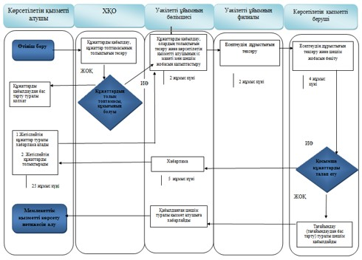

тікелей көрсетілетін қызметті беруші арқылы көрсету кезінде:

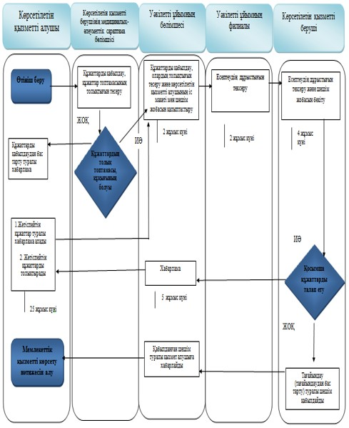

тікелей уәкілетті ұйымның бөлімшесі арқылы көрсету кезінде:

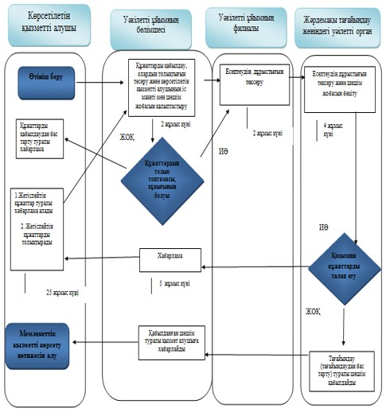

Ескертпе:

- мемлекеттік қызмет көрсетудің басталуы немесе аяқталуы
- көрсетілетін қызметті алушы рәсімінің (іс-қимылының) атауы
- нұсқаны талдау
- келесі рәсімге (іс-қимылға) өту
Қазақстан Республикасы
Денсаулық сақтау және әлеуметтік
даму министрінің
2015 жылғы 25 желтоқсандағы
№ 1024 бұйрығына
2-қосымша
"Мынадай әлеуметтік тәуекелдер жағдайларына
әлеуметтік төлемдер тағайындау: еңбекке
қабілеттілігін жоғалту, асыраушысынан
айырылу, жұмысынан айырылу, жүкті болу мен
босануға байланысты табысынан айырылу,
жаңа туған баланы асырап алуға байланысты
табысынан айырылу, бала бір жасқа толғанға
дейін оның күтіміне байланысты табысынан
айырылу" мемлекеттік
қызметті көрсету регламентіне
1-1-қосымша
_________________________________________________________
(төлемнің түрі)
тағайындау (тағайындаудан бас тарту) туралы
№ _________ хабарлама
"___" _________20 ___ ж.
Азамат (ша) _________________________________________________________
(тегі, аты, әкесінің аты (ол болса)
Туған күні 20 ___ ж. "__" ____________
Тағайындау (тағайындаудан бас тарту) туралы 20__ж. "__" _____________
№_______шешімі
Тағайындалған сома 20__ ж. "____" ____________ бастап
____________________________________________________________ теңге
(сомасы жазбаша)
_______________________________________ тағайындаудан тас тартылды.
негіздеме (себебі көрсетілсін)
Хабарлама жауапты адамның ЭЦҚ-сымен куәландырылды
_____________________________________________________________________
(жауапты адамның лауазымы және тегі, аты, әкесінің аты (ол болса)
Қазақстан Республикасы
Денсаулық сақтау және әлеуметтік
даму министрінің
2015 жылғы 25 желтоқсандағы
№ 1024 бұйрығына
3-қосымша
"Мынадай әлеуметтік тәуекелдер жағдайларына
әлеуметтік төлемдер тағайындау: еңбекке
қабілеттілігін жоғалту, асыраушысынан
айырылу, жұмысынан айырылу, жүкті болу мен
босануға байланысты табысынан айырылу,
жаңа туған баланы асырап алуға байланысты
табысынан айырылу, бала бір жасқа толғанға
дейін оның күтіміне байланысты табысынан
айырылу" мемлекеттік
қызметті көрсету регламентіне
1-2-қосымша
Мемлекеттік қызметті көрсетуге қатысқан ақпараттық жүйелердің
функционалдық өзара іс-қимылының графикалық нысандағы
диаграммалары
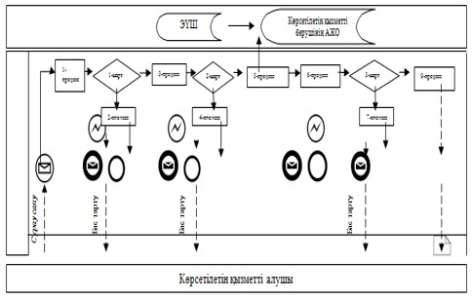

Бастапқы хабарлама

Аяқтаушы хабарлама

Аяқтаушы қарапайым оқиға

Қате

Ақпараттық жүйе

Процесс

Шарт

Хабарламалар ағыны

Басқару ағыны

Соңғы көрсетілетін қызметті алушыға ұсынылатын
электрондық құжат
Қазақстан Республикасы
Денсаулық сақтау және әлеуметтік
даму министрінің
2015 жылғы 25 желтоқсандағы
№ 1024 бұйрығына
4-қосымша
"Мынадай әлеуметтік тәуекелдер жағдайларына
әлеуметтік төлемдер тағайындау: еңбекке
қабілеттілігін жоғалту, асыраушысынан
айырылу, жұмысынан айырылу, жүкті болу мен
босануға байланысты табысынан айырылу,
жаңа туған баланы асырап алуға байланысты
табысынан айырылу, бала бір жасқа толғанға
дейін оның күтіміне байланысты табысынан
айырылу" мемлекеттік
қызметті көрсету регламентіне
2-қосымша
"Мынадай әлеуметтік тәуекелдер жағдайларына әлеуметтік төлемдер
тағайындау: еңбекке қабілеттілігін жоғалту, асыраушысынан
айырылу, жұмысынан айырылу, жүкті болу мен босануға байланысты
табысынан айырылу, жаңа туған баланы асырап алуға байланысты
табысынан айырылу, бала бір жасқа толғанға дейін оның күтіміне
байланысты табысынан айырылу" мемлекеттік қызметті көрсету
бизнес-процестерінің анықтамалығы
ХҚО арқылы көрсету кезінде:

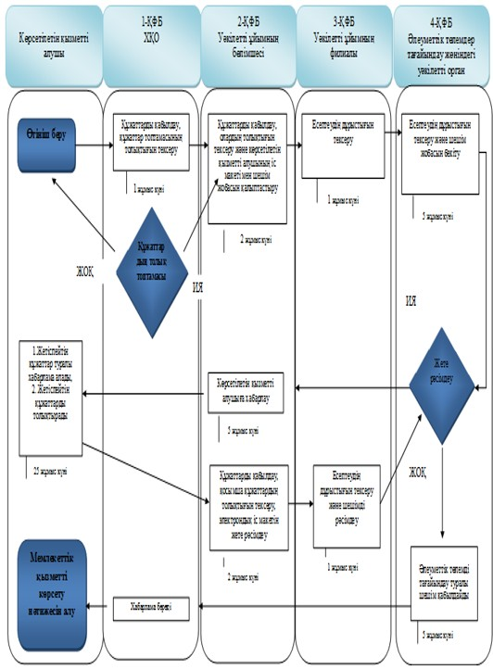

*- уәкілетті ұйым филиалының қатені анықтау процесі және оны
уәкілетті ұйым бөлімшесінің түзетуі 2-ҚФБ-да және 3-ҚФБ-да бастапқы
көзделген 5 (бес) жұмыс күнінен аспауға тиіс
**- ҚФБ таңдау олардың қайсысы қате жібергеніне байланысты
көрсетілетін қызметті беруші арқылы көрсету кезінде:

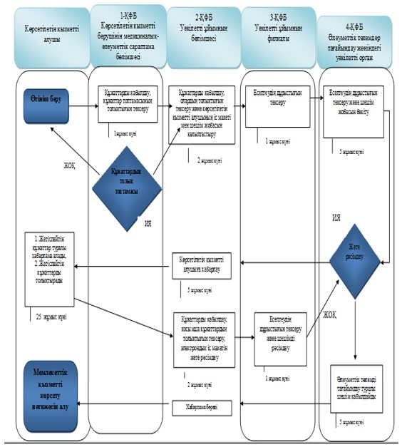

*- уәкілетті ұйым филиалының қатені анықтау процесі және оны
уәкілетті ұйым бөлімшесінің түзетуі 2-ҚФБ-да және 3-ҚФБ-да бастапқы
көзделген 5 (бес) жұмыс күнінен аспауға тиіс
**- ҚФБ таңдау олардың қайсысы қате жібергеніне байланысты
ЖАО арқылы көрсету кезінде:

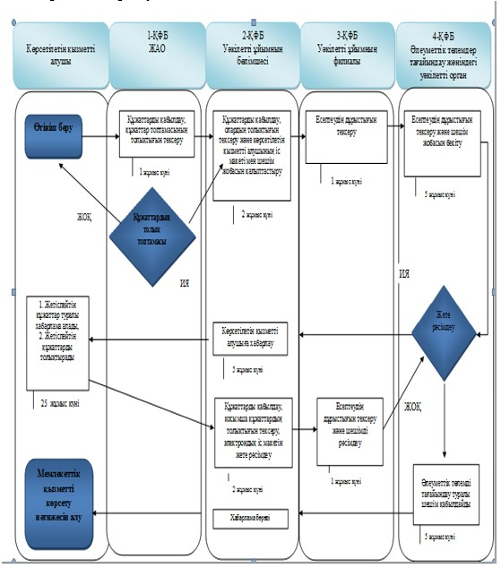

*- уәкілетті ұйым филиалының қатені анықтау процесі және оны
уәкілетті ұйым бөлімшесінің түзетуі 2-ҚФБ-да және 3-ҚФБ-да бастапқы
көзделген 5 (бес) жұмыс күнінен аспауға тиіс
**- ҚФБ таңдау олардың қайсысы қате жібергеніне байланысты
тікелей уәкілетті ұйымның бөлімшесі арқылы көрсету кезінде:

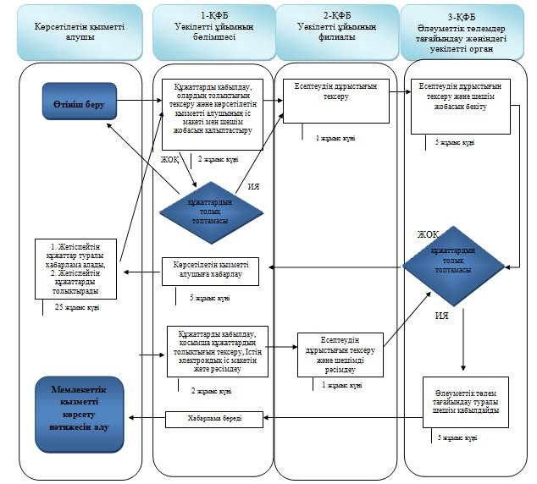

Ескертпе:

- мемлекеттік қызметті көрсетудің басталуы немесе аяқталуы
- көрсетілетін қызметті алушы және (немесе) ҚФБ рәсімінің (іс-қимылының) атауы
- нұсқаны талдау
- келесі рәсімге (іс-қимылға) көшу
*- уәкілетті ұйым филиалының қатені анықтау процесі және оны
уәкілетті ұйым бөлімшесінің түзетуі 1-ҚФБ-да және 2-ҚФБ-да бастапқы
көзделген 5 (бес) жұмыс күнінен аспауға тиіс
Қазақстан Республикасы
Денсаулық сақтау және әлеуметтік
даму министрінің
2015 жылғы 25 желтоқсандағы
№ 1024 бұйрығына
5-қосымша
"Арнаулы мемлекеттік жәрдемақы
тағайындау" мемлекеттік қызметті
көрсету регламентіне
4-қосымша
"Арнаулы мемлекеттік жәрдемақы тағайындау" мемлекеттік қызметті
көрсету бизнес-процестерінің анықтамалығы
ХҚО арқылы көрсету кезінде:

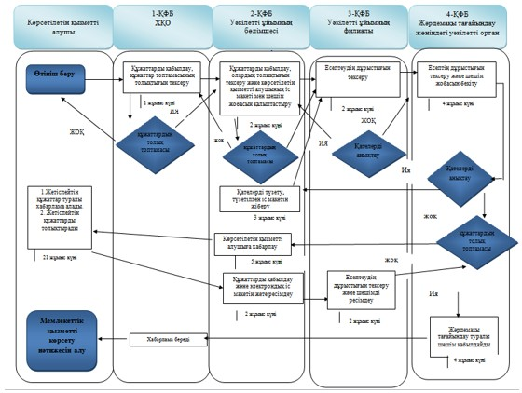

*- уәкілетті ұйым филиалының қатені анықтау процесі және оны
уәкілетті ұйым бөлімшесінің түзетуі 2-ҚФБ-да және 3-ҚФБ-да бастапқы
көзделген 5 (бес) жұмыс күнінен аспауға тиіс
**- ҚФБ таңдау олардың қайсысы қате жібергеніне байланысты
көрсетілетін қызметті беруші арқылы көрсету кезінде:

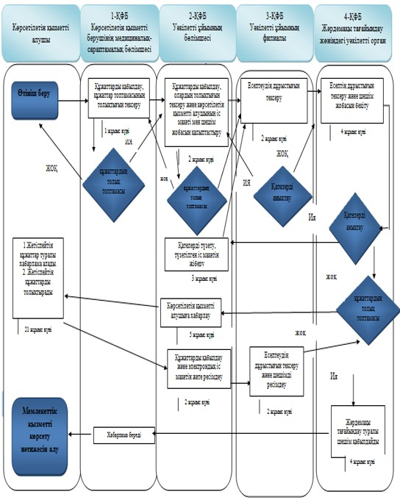

*- уәкілетті ұйым филиалының қатені анықтау процесі және оны
уәкілетті ұйым бөлімшесінің түзетуі 2-ҚФБ-да және 3-ҚФБ-да бастапқы
көзделген 5 (бес) жұмыс күнінен аспауға тиіс
**- ҚФБ таңдау олардың қайсысы қате жібергеніне байланысты
тікелей уәкілетті ұйымның бөлімшесі арқылы көрсету кезінде

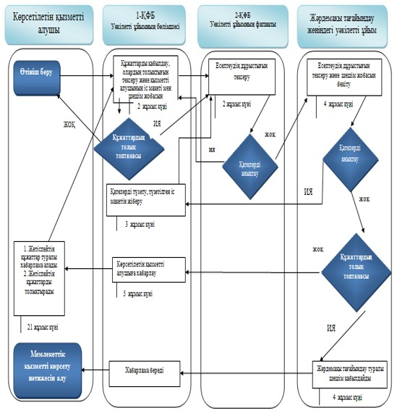

Ескертпе:

- мемлекеттік қызметті көрсетудің басталуы немесе аяқталуы
- көрсетілетін қызметті алушы және (немесе) ҚФБ рәсімінің (іс-қимылының) атауы
- нұсқаны талдау
- келесі рәсімге (іс-қимылға) көшу
Қазақстан Республикасы
Денсаулық сақтау және әлеуметтік
даму министрінің
2015 жылғы 25 желтоқсандағы
№ 1024 бұйрығына
6-қосымша
Қазақстан Республикасы
Денсаулық сақтау және әлеуметтік
даму министрінің
2015 жылғы 25 мамырдағы
№ 407 бұйрығына
12-қосымша
"Қызметкерлердiң өмiрi мен денсаулығына келтiрiлген зиянды өтеу
жөнiндегi төлемдердi капиталдандыру кезеңi аяқталғаннан кейiн
банкроттық салдарынан таратылған заңды тұлғалардың Қазақстан
Республикасының азаматтарына ай сайынғы төлемдерін тағайындау"
мемлекеттік қызметті көрсету регламенті
1. Жалпы ережелер
1. "Қызметкерлердiң өмiрi мен денсаулығына келтiрiлген зиянды өтеу жөнiндегi төлемдердi капиталдандыру кезеңi аяқталғаннан кейiн банкроттық салдарынан таратылған заңды тұлғалардың Қазақстан Республикасының азаматтарына ай сайынғы төлемдерін тағайындау" мемлекеттік қызметті көрсету регламенті (бұдан әрі – Регламент) "Мемлекеттік көрсетілетін қызметтер туралы" 2013 жылғы 15 сәуірдегі Қазақстан Республикасының Заңы 10-бабының 2) тармақшасына, "Әлеуметтік-еңбек саласындағы мемлекеттік көрсетілетін қызмет стандарттарын бекіту туралы" Қазақстан Республикасы Денсаулық сақтау және әлеуметтік даму министрінің 2015 жылғы 28 сәуірдегі № 279 бұйрығымен (нормативтік құқықтық актілерді мемлекеттік тіркеу тізілімінде № 11342 тіркелген) бекiтiлген мемлекеттік көрсетілетін қызмет стандартына (бұдан әрі – Стандарт) сәйкес әзірленді және қызметкерлердiң өмiрi мен денсаулығына келтiрiлген зиянды өтеу жөнiндегi төлемдердi капиталдандыру кезеңi аяқталғаннан кейiн банкроттық салдарынан таратылған заңды тұлғалардың Қазақстан Республикасының азаматтарына ай сайынғы төлемдерін (бұдан әрі – ай сайынғы төлемдер) тағайындау рәсімін айқындайды.
2. Мемлекеттік қызметті Қазақстан Республикасы Денсаулық сақтау және әлеуметтік даму министрлігі Еңбек, әлеуметтік қорғау және көші-қон комитетінің аумақтық бөлімшелері (бұдан әрі – көрсетілетін қызметті беруші) көрсетеді.
Өтінішті қабылдау және мемлекеттік қызмет көрсету нәтижесін беру "Қазақстан Республикасы Денсаулық сақтау және әлеуметтік даму министрлігінің Зейнетақы төлеу жөніндегі мемлекеттік орталығы" республикалық мемлекеттік қазыналық кәсіпорны (бұдан әрі – уәкілетті ұйым) арқылы жүзеге асырылады.
3. Көрсетілетін мемлекеттік қызмет нысаны: қағаз түрінде.
4. Көрсетілетін мемлекеттік қызмет нәтижесі – "Қызметкерлердің өмірі мен денсаулығына келтірілген зиянды өтеу жөніндегі төлемдерді капиталдандыру кезеңі аяқталғаннан кейін банкроттық салдарынан таратылған заңды тұлғалардың Қазақстан Республикасының азаматтарына ай сайынғы төлемдерді жүзеге асыру қағидасын бекіту туралы" Қазақстан Республикасы Үкіметінің 2011 жылғы 25 мамырдағы № 571 қаулысымен бекітілген нысан бойынша қызметкерлердің өмірі мен денсаулығына келтірілген зиянды өтеу жөніндегі төлемдерді капиталдандыру кезеңі аяқталғаннан кейін банкроттық салдарынан таратылған заңды тұлғалардың Қазақстан Республикасының азаматтарына өкілетті ұйымнан ай сайынғы төлем тағайындау туралы хабарлама.
Мемлекеттік қызметті көрсету нәтижесін ұсыну нысаны: қағаз түрінде.
2. Мемлекеттік қызмет көрсету процесінде көрсетілетін қызметті
берушінің құрылымдық бөлімшелерінің (қызметкерлерінің) іс-қимыл
тәртібінің сипаттамасы
5. Мемлекеттік қызметті көрсету бойынша рәсімді (іс-қимылды) бастау үшін Стандарттың 9-тармағына сәйкес ұсынылған құжаттарға қоса берілген көрсетілетін қызметті алушының өтініші негіздеме болып табылады.
6. Көрсетілетін қызметті берушінің мемлекеттік қызметті көрсету процесіндегі іс-қимылы:
1) ай сайынғы төлемдерді тағайындау жөніндегі функцияны жүзеге асыратын көрсетілетін қызметті беруші бөлімнің (басқармасының) маманы екі жұмыс күні ішінде:
келіп түскен электрондық шешім жобасымен электрондық іс макетін қарайды (есептеудің дұрыстығын, сканерленген құжаттардың сапасын тексереді);
негіздемелер болған кезде ұсынылған, оның ішінде ақпараттық жүйелерден алынған құжаттардың дәйектілігін, бұл туралы көрсетілетін қызметті алушыға уәкілетті ұйымның бөлімшесі арқылы хабарлай отырып, бес жұмыс күні ішінде тексереді;
электрондық іс макеті Стандартқа толық сәйкес келген жағдайда ай сайынғы төлемдерді тағайындау туралы электрондық шешім жобасын ЭЦҚ арқылы куәландырады, тағайындау үшін негіздемелер болмаған жағдайда ай сайынғы төлемдерді тағайындаудан бас тарту туралы электрондық шешім жобасын бас тарту себебін көрсете отырып ЭЦҚ арқылы куәландырады;
ай сайынғы төлемдерді тағайындау (тағайындаудан бас тарту) туралы электрондық шешім жобасымен электрондық іс макетін автоматты режимде көрсетілетін қызметті берушінің бөлім (басқарма) басшысына жібереді.
Көрсетілетін қызметті беруші бөлімі маманының ЭЦҚ-сымен куәландырылған ай сайынғы төлемдерді тағайындау (тағайындаудан бас тарту) туралы электрондық шешім жобасымен электрондық іс макеті мемлекеттік қызметті көрсету бойынша осы кезеңдегі рәсімнің (іс-қимылдың) нәтижесі болып табылады.
2) Ай сайынғы төлемдерді тағайындау жөніндегі функцияны жүзеге асыратын көрсетілетін қызметті беруші бөлімінің (басқармасының) басшысы екі жұмыс күні ішінде:
келіп түскен электрондық шешім жобасымен электрондық іс макетін қарайды (есептеудің дұрыстығын, сканерленген құжаттардың сапасын тексереді);
негіздемелер болған кезде ұсынылған, оның ішінде ақпараттық жүйелерден алынған құжаттардың дәйектілігін, бұл туралы көрсетілетін қызметті алушыға уәкілетті ұйымның бөлімшесі арқылы хабарлай отырып, бес жұмыс күні ішінде тексереді;
электрондық іс макеті Стандартқа толық сәйкес келген жағдайда ай сайынғы төлемдерді тағайындау туралы электрондық шешім жобасын ЭЦҚ арқылы куәландырады, тағайындау үшін негіздемелер болмаған жағдайда ай сайынғы төлемдерді тағайындаудан бас тарту туралы электрондық шешім жобасын ЭЦҚ арқылы куәландырады;
ай сайынғы төлемдерді тағайындау (тағайындаудан бас тарту) туралы электрондық шешім жобасымен электрондық іс макетін автоматты режимде көрсетілетін қызметті берушінің басшысына жібереді.
Көрсетілетін қызметті беруші бөлімі (басқармасы) басшысының ЭЦҚ-сымен куәландырылған ай сайынғы төлемдерді тағайындау (тағайындаудан бас тарту) туралы электрондық шешім жобасымен электрондық іс макеті мемлекеттік қызметті көрсету бойынша осы кезеңдегі рәсімнің (іс-қимылдың) нәтижесі болып табылады.
3) Ай сайынғы төлемдерді тағайындау жөніндегі функцияны жүзеге асыратын көрсетілетін қызметті берушінің басшысы бір жұмыс күні ішінде:
келіп түскен электрондық шешім жобасымен электрондық іс макетін қарайды (есептеудің дұрыстығын, сканерленген құжаттардың сапасын тексереді);
негіздемелер болған кезде ұсынылған, оның ішінде ақпараттық жүйелерден алынған құжаттардың дәйектілігін, бұл туралы көрсетілетін қызметті алушыға уәкілетті ұйымның бөлімшесі арқылы хабарлай отырып, бес жұмыс күні ішінде тексереді;
электрондық іс макеті Стандартқа толық сәйкес келген жағдайда ай сайынғы төлемдерді тағайындау туралы ЭЦҚ арқылы шешім қабылдайды, тағайындау үшін негіздемелер болмаған жағдайда ай сайынғы төлемдерді тағайындаудан бас тарту туралы электрондық шешім жобасын себебін көрсете отырып ЭЦҚ арқылы куәландырады;
қабылданған шешім автоматты режимде уәкілетті ұйымның бөлімшесіне жібереді;
ЭЦҚ-мен куәландырған кезде ай сайынғы төлемдерді тағайындау (тағайындаудан бас тарту) туралы хабарлама автоматты түрде уәкілетті ұйымның бөлімшесіне жіберіледі.
Тағайындау (тағайындаудан бас тарту) туралы шешім қабылдау және қабылданған шешімді автоматты режимде төлеуге жіберу мемлекеттік қызметті көрсету бойынша осы кезеңдегі рәсімнің (іс-қимылдың) нәтижесі болып табылады.
7. Мемлекеттік қызметтерді көрсету мерзімдері Стандарттың 4-тармағында көрсетілген.
3. Мемлекеттік қызметті көрсету процесінде көрсетілетін
қызметті берушінің құрылымдық бөлімшелерінің (қызметкерлерінің)
өзара іс-қимыл тәртібінің сипаттамасы
8. Мемлекеттік қызметті көрсету процесіне көрсетілетін қызметті берушінің мынадай қызметкерлері қатысады:
көрсетілетін қызметті беруші бөлімінің (басқармасының) маманы;
көрсетілетін қызметті беруші бөлімінің (басқармасының) басшысы;
көрсетілетін қызметті берушінің басшысы.
9. Мемлекеттік қызметті көрсету процесінде көрсетілетін қызметті берушінің құрылымдық бөлімшелерінің (қызметкерлерінің) өзара іс-қимыл тәртібі:
көрсетілетін қызметті беруші бөлімінің (басқармасының) маманы екі жұмыс күні ішінде ай сайынғы төлемдерді тағайындау (тағайындаудан бас тарту) туралы электрондық шешім жобасымен электрондық іс макетін автоматты режимде көрсетілетін қызметті беруші бөлімінің (басқармасының) басшысына жібереді;
көрсетілетін қызметті беруші бөлімінің (басқармасының) басшысы екі жұмыс күні ішінде ай сайынғы төлемдерді тағайындау (тағайындаудан бас тарту) туралы электрондық шешім жобасымен электрондық іс макетін автоматты режимде көрсетілетін қызметті берушінің басшысына жібереді;
көрсетілетін қызметті берушінің басшысы бір жұмыс күні ішінде ай сайынғы төлемдерді тағайындау (тағайындаудан бас тарту) туралы шешім қабылдайды.
Әр рәсімнің (іс-қимылдың) ұзақтығы көрсетілген көрсетілетін қызметті берушінің қызметкерлері арасындағы рәсімдердің (іс-қимылдардың) жүйелілігінің сипаттамасы осы регламентке 1-қосымшада көрсетілген.
4. Мемлекеттік қызметті көрсету процесінде уәкілетті ұйыммен
өзара іс-қимыл тәртібінің, сондай-ақ ақпараттық жүйелерді
пайдалану тәртібінің сипаттамасы
10. Көрсетілетін қызметті алушыдан құжаттарды қабылдау уәкілетті ұйымның бөлімшесінде "терезелер" арқылы жүзеге асырылады.
11. Уәкілетті ұйымның бөлімшесі үш жұмыс күні ішінде көрсетілетін қызметті алушының электрондық (қағаз түріндегі) іс макетін қалыптастырады. Бұл ретте мынадай іс-қимылдар жүзеге асырылады:
1) тағайындау немесе төлеу фактісінің болуына уәкілетті ұйымның автоматтандырылған ақпараттық жүйесіне сұрау салу қалыптастырады. Тағайындау немесе төлеу фактісі болған кезде өтініш қабылдаудан бас тарту туралы хабарлама береді;
2) көрсетілетін қызметті алушыдан қабылданатын құжаттар топтамасының толықтығын тексереді;
3) "электрондық үкімет" шлюзі (бұдан әрі – АЖ) арқылы тиісті мемлекеттік ақпараттық жүйелерге сұрау салу қалыптастырады:
"Жеке тұлғалардың мемлекеттік дерекқоры" АЖ-ға – көрсетілетін қызметті алушының жеке басын куәландыратын және тұрғылықты тұратын жері бойынша тіркелгенін растайтын құжаттар бойынша;
"Мүгедектігі бар адамдардың орталықтандырылған деректер банкі" ААЖ-ға жалпы еңбек ету қабілетінен айрылу дәрежесін белгілеу туралы және куәландыру жүргізу және мүгедектік тобын белгілеу туралы анықтамалар бойынша;
4) көрсетілетін қызметті алушы ұсынған құжаттарды, оның ішінде мемлекеттік органдардың ақпараттық жүйелеріден алынатын мәліметтер болмаған жағдайда сканерлейді;
5) сканерлеу сапасын және құжаттардың электрондық көшірмелерінің көрсетілетін қызметті алушы ұсынған түпнұсқаларға сәйкес келуін қамтамасыз етеді;
6) өтінішті тіркейді және көрсетілетін қызметті алушыға тіркеу күнін және қызметті алатын күнін, құжаттарды қабылдаған адамның тегі мен аты-жөнін көрсете отырып, құжаттардың қабылданғаны туралы белгісі бар өтініштің үзбелі талонын береді;
7) көрсетілетін қызметті алушының электрондық шешім жобасымен электрондық іс макетін қалыптастырады;
8) ай сайынғы төлемнің мөлшерін есептеудің, электрондық шешім жобасын ресімдеудің дұрыстығын тексереді, электрондық шешім жобасын ЭЦҚ-мен куәландырады және уәкілетті ұйымның филиалына жібереді.
Стандарттың 9-тармағында көзделген тізбеге сәйкес құжаттардың топтамасын толық ұсынбаған жағдайда немесе ай сайынғы төлемдерді тағайындауға құқығы болмаған жағдайда өтінішті қабылдаудан бас тарту туралы хабарлама береді.
12. Уәкілетті ұйымның филиалы уәкілетті ұйымның бөлімшесінен электрондық шешім жобасымен электрондық іс макеті келіп түскен күннен бастап екі жұмыс күні ішінде:
1) ай сайынғы төлемнің мөлшерін есептеудің дұрыстығын және келіп түскен электрондық іс макеті мен электрондық шешім жобасының ресімделуін қарайды және тексереді;
2) көрсетілетін қызметті берушіге ЭЦҚ-мен куәландырылған электрондық іс макеті мен электрондық шешім жобасын жібереді.
13. Уәкілетті ұйымның бөлімшесі көрсетілетін қызметті берушіден ай сайынғы төлемдерді тағайындау (тағайындаудан бас тарту) туралы хабарлама келіп түскен сәттен бастап бір жұмыс күні ішінде хабарламаны басып шығарады және оны көрсетілетін қызметті алушы өзі келгенде береді.
Уәкілетті ұйымның бөлімшесі көрсетілетін қызметті алушының ұялы телефонына sms-хабар жіберу арқылы көрсетілетін қызметті беруші қабылдаған шешім туралы өтініш берушіні хабардар етеді.
14. Мемлекеттік қызметті көрсету процесіндегі әкімшілік іс-қимылдардың логикалық дәйектілігі мен құрылымдық-функционалдық бірліктер арасындағы өзара байланысты көрсететін схема осы регламентке 2-қосымшаға сәйкес "Қызметкерлердiң өмiрi мен денсаулығына келтiрiлген зиянды өтеу жөнiндегi төлемдердi капиталдандыру кезеңi аяқталғаннан кейiн банкроттық салдарынан таратылған заңды тұлғалардың Қазақстан Республикасының азаматтарына ай сайынғы төлемдерін тағайындау" мемлекеттік қызметті көрсету бизнес-процестерінің анықтамалығында келтірілген.
"Қызметкерлердiң өмiрi мен денсаулығына
келтiрiлген зиянды өтеу жөнiндегi төлемдердi
капиталдандыру кезеңi аяқталғаннан кейiн банкроттық
салдарынан таратылған заңды тұлғалардың
Қазақстан Республикасының азаматтарына
ай сайынғы төлемдерін тағайындау"
мемлекеттік қызметті көрсету регламентіне
1-қосымша
Әрбір рәсімнің (іс-қимылдың) ұзақтығы көрсетілген қызметкерлер
арасындағы рәсімдердің (іс-қимылдардың) жүйелілігінің
сипаттамасы
Іс-қимылдың (жұмыс барысының, ағынының) № | Құрылымдық-функционалдық бірліктердің атауы | Іс-қимылдың (процестің, рәсімнің, операцияның) атауы және олардың сипаттамасы | Аяқталу нысаны (деректер, құжат, ұйымдық-ұйғарымдық шешім) | Орындау мерзімдері | Келесі іс-қимылдың нөмірі
1 | Көрсетілетін қызметті беруші бөлімінің (басқармасының) маманы | Келіп түскен электрондық шешім жобасымен электрондық іс макетін қарау | 1) Электрондық шешім жобасын ЭЦҚ арқылы куәландыру және ай сайынғы төлемдерді тағайындау (тағайындаудан бас тарту) туралы электрондық шешім жобасымен электрондық іс макетін автоматты режимде көрсетілетін қызметті беруші бөлімінің (басқармасының) басшысына жіберу;  2) Электрондық іс макетін жете ресімдеу қажет болған жағдайда электрондық шешім жобасымен электрондық іс макетін уәкілетті ұйымның бөлімшесіне қайтару | 2 жұмыс күні | 2
2 | Көрсетілетін қызметті беруші бөлімінің (басқармасының) басшысы | Келіп түскен электрондық шешім жобасымен электрондық іс макетін қарау | 1) Электрондық шешім жобасын ЭЦҚ арқылы куәландыру және ай сайынғы төлемдерді тағайындау туралы электрондық шешім жобасымен электрондық іс макетін автоматты режимде көрсетілетін қызметті берушінің басшысына жіберу;  2) Электрондық іс макетін жете ресімдеу қажет болған жағдайда электрондық шешім жобасымен электрондық іс макетін уәкілетті ұйымның бөлімшесіне қайтару | 2 жұмыс күні | 3
3 | Көрсетілетін қызметті берушінің басшысы | Келіп түскен электрондық шешім жобасымен электрондық іс макетін қарау | 1) Ай сайынғы төлемді тағайындау (тағайындаудан бас тарту) туралы шешім қабылдау;  2) Ай сайынғы төлемді тағайындау (тағайындаудан бас тарту) туралы хабарламаны уәкілетті ұйымға жіберу;  3) Электрондық іс макетін жете ресімдеу қажет болған жағдайда, электрондық шешім жобасымен электрондық іс макетін уәкілетті ұйымның бөлімшесіне қайтару | 1 жұмыс күні
"Қызметкерлердiң өмiрi мен денсаулығына
келтiрiлген зиянды өтеу жөнiндегi төлемдердi
капиталдандыру кезеңi аяқталғаннан кейiн банкроттық
салдарынан таратылған заңды тұлғалардың
Қазақстан Республикасының азаматтарына
ай сайынғы төлемдерін тағайындау"
мемлекеттік қызметті көрсету регламентіне
2-қосымша
"Қызметкерлердiң өмiрi мен денсаулығына келтiрiлген зиянды өтеу
жөнiндегi төлемдердi капиталдандыру кезеңi аяқталғаннан кейiн
банкроттық салдарынан таратылған заңды тұлғалардың Қазақстан
Республикасының азаматтарына ай сайынғы төлемдерін тағайындау"
мемлекеттік қызметті көрсету бизнес-процестерінің анықтамалығы
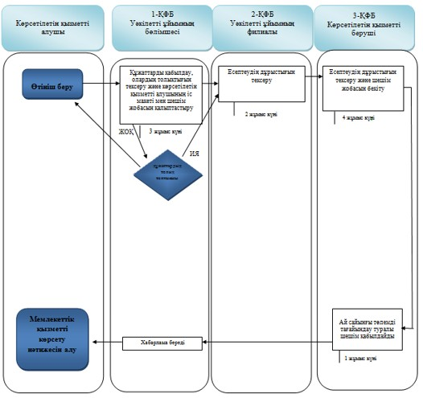

© 2012. Қазақстан Республикасы Әділет министрлігінің «Қазақстан Республикасының Заңнама және құқықтық ақпарат институты» ШЖҚ РМК

